


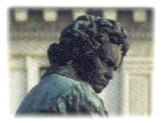
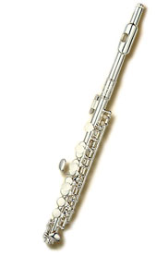







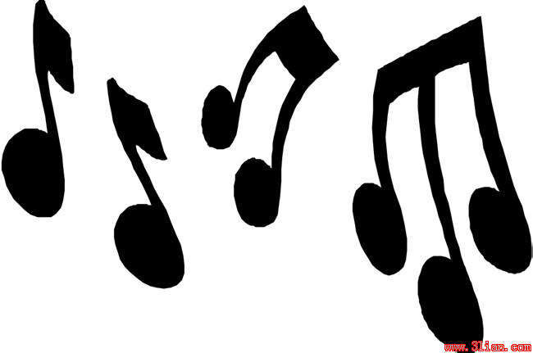
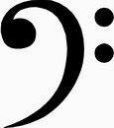


音乐知识精选
【旋律】又称曲调，它是按照一定的高低、长短和强弱关系而组成的音的线条。它是塑造音乐形象最主要的手段，是音乐的灵魂。
【节奏】各音在进行时的长短关系和强弱关系。由于不同高低的音同时也是不同长短和不同强弱的音，因此旋律中必须包括节奏这一要素。
【节拍】强拍和弱拍的均匀的交替。节拍有多种不同的组合方式，叫做"拍子"，正常的节奏是按照一定的拍子而进行的。
【速度】快慢的程度。为使音乐准确地表达出所要表现的思想感情， 必须使作品按一定的速度演唱。或演奏。
乐曲介绍
音乐知识精选
超女回顾
音乐家介绍
贝多芬 (1770.12.17.-1827.3.26.)。他的九部交响曲全都在维也纳举行了首演式。一八零五年，他唯一的一部歌剧创作《费德里奥》也在维也纳的国家歌剧院举行了首演。贝多芬被后人认为是有史以来最伟大的交响曲作家.一八二七年，人们在魏林格墓地为他举行了隆重的葬礼
什么是 R&B？
R&B的全名是 Rhythm & Blues，一般译作“节奏怨曲”或“节奏布鲁斯”。 广义上， R&B可视为“黑人的流行音乐”，它源于黑人的 Blues音乐，是现今西行流行乐和摇滚乐的基础.所有黑人音乐除了 Jazz和 Blues之外，都可列作 R&B .
什么叫管乐 什么叫管乐？形象的说就是从管子里发出的音乐叫管乐。严格的说就是从一定金属或木材、一定形状、一定尺寸制作出来的乐器叫管乐器，从管乐器里奏出来的音乐叫管乐。里奏出来的音乐叫管乐。

中国传统音乐简介
“国乐”：从古代流传下来，创作时间为古代
“新音乐”：是那些学习过西方音乐的人所写的音乐，创作时间是在1840年鸦片战争之后。
“中国音乐”：指古代传承下来的音乐，也指中国人按西方理论创作和改编的音乐。
“中国传统音乐”：指中国人运用本民族固有方法、采取本民族固有形式创造的、具有本民族固有形态特征的音乐。
传统音乐是我国民族音乐中一个极为重要的组成部分，传统音乐与新音乐的区别并不在于创作时音的先后，而是在于其表现形式及风格特征
乐曲介绍
筝曲《高山流水》，音乐与琴曲迥异，取材于“伯牙鼓琴遇知音”。现有多种流派谱本。而流传最广，影响最大的则是浙江武林派的传谱，旋律典雅，韵味隽永，颇具“高山之巍巍，流水之洋洋”貌。山东派的《高山流水》是《琴韵》、《风摆翠竹》、《夜静銮铃》、《书韵》四个小曲的联奏。河南派的《高山流水》则是取自于民间《老六板》板头曲，节奏清新明快。这三者及古琴曲《高山流水》之间毫无共同之处，都是同名异曲，风格也完全不同
中国十大古乐曲
这十大古乐是：《高山流水》、《广陵散》、《平沙落雁》、《梅花三弄》、《十面埋伏》、《夕阳箫鼓》 、《渔樵问答》、《胡笳十八拍》、《汉宫秋月》和《阳春白雪》。除《十面埋伏》、《夕阳箫鼓》和《汉宫秋月》三首外，其余均为琴曲。
本期导读

乐曲出版社
200X年10月25日 第一期
国内统一刊号：YY64—523
主编：赵潇菀

音乐是比一切智慧、一切哲学更高的启示。

音乐能消除人的疲劳，音乐能净化人的心灵，音乐能陶冶人的情操，音乐是比一切智慧、一切哲学更高的启示。本期就让我们来了解一些关于音乐的知识吧！

乐曲出版社出版 200x年10月25日 第一期

出版社出版 2005年3月16日 第1期

A1
音乐剧《猫》
乐器介绍
短笛-Piccolo 这是一种最高音的木管乐器，长约一英尺，相当于长笛的一半，但其音度则较长笛高出一倍，可算是长笛之子 短笛之音域与长笛相同，包含三个八度音程，指法也和长笛一样，所以它在乐队中是由演奏长笛的乐手兼任。短笛的音色尖锐而透明，作曲家经常用它来描写风啸或鬼叫等效果。
长笛-Flute 这是一种历史悠久的乐器，长约两英尺，它在数千年的岁月中，经历了很多的变化与改造。最早的长笛是直吹的，后来才改为横吹。之后有人发明在笛管的中间部分利用孔的加减来调律，并利用顶端的螺旋来纠正不准确的音。从此，长笛在合奏音乐中站稳了脚。
音乐剧介绍
音乐剧诞生于上个世纪初的欧美大陆，其中，音乐源于地道的美国黑人的爵士音乐，舞蹈综合了爵士舞和踢踏舞。从以爵士音乐、舞蹈为主的音乐剧到摇滚音乐剧，再到类似有现代歌剧概念的欧洲音乐剧，音乐剧的概念本身也在不断发展变化，成为保留着相当艺术水准的大众化演出形式。

音乐知识
符点音符
符点音符只是一个圆圆的小点点，附属在音符后面的，所以叫“符点”。而带附点的音符呢， 就叫“符点音符”。

超女回顾→→→→→艾梦萌简介
她来自重庆，曾在多次歌唱比赛中获奖，有丰富的大赛经验。2006年《超级女声》沈阳赛区冠军，外形酷似COCO李文，身材娇小却具有极强的舞台爆发力，是全国十强中唯一擅长摇滚的创作型歌手，招牌动作，抱话筒，杀手锏，用眼神威慑全场。凭借实力歌喉挺进全国10强的行列。

弦乐团的组成

一个管弦乐团一般由二十个以上的成员组成，最多可超过一百人甚至更多。对于一个有一百人的大乐团，一般木管乐、铜管乐、敲击乐各占约10%，其余为弦乐组。弦乐中大概有20把第一小提琴，18-20把第二小提琴，14把中提琴，12把大提琴，8把低音大提琴。但这也不是绝对的，实际演奏时要看演奏的是什么曲目来决定，甚至可加上钢琴、竖琴等其他乐器

